اسم الطالب:________

بِالتَّوْفيق يا أصْدِقاء

الأميرَةُ وَ الضِّفْدَعُ

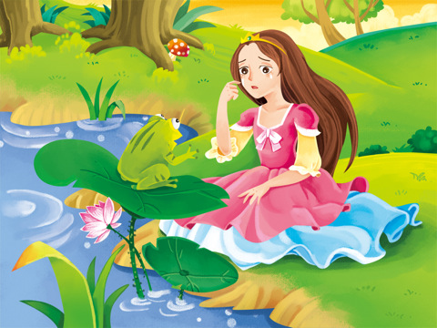

**(1 رَقِّمْ الجُمَل التّالِية بِحَسَب تَسَلْسُل أحْداث النَّص الصَّحيح :**

* رَمَتْ الأميرَةُ الضِّفْدَعَ بالوِسادَةِ .
* أحْضَرَ الضِّفْدَعُ الكُرَةَ ، فَأخَذَتْها الأميرَةُ وَفَرّت هارِبِةً .
* لَحِقَ الضِّفْدَعُ الأميرَةَ إلى بَيْتِها .
* قامَ الضِّفْدَعُ بالأكْلِ مِنْ طَبَقِ الأميرَة.
* تَحَوَّلَ الضِّفْدَعُ الى أميرٍ وَسيمٍ وَتَزَوّج الأميرَة .
* تَدَحْرَجَتْ الكُرَةُ وَغَرِقَتْ في البُحَيْرَةِ .

**(2 قُم بِكِتابَة جُمْلَة مُناسِبَة لِكُل صورَة بِحَسَب الجُمَل المَذْكورَة أعْلاه ( في السؤال رقم 1 ( :**

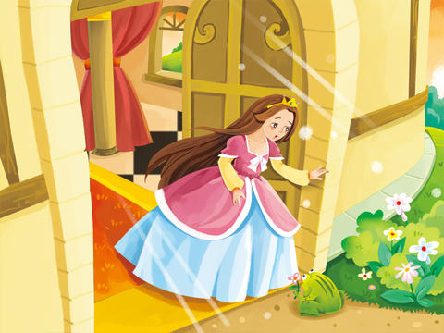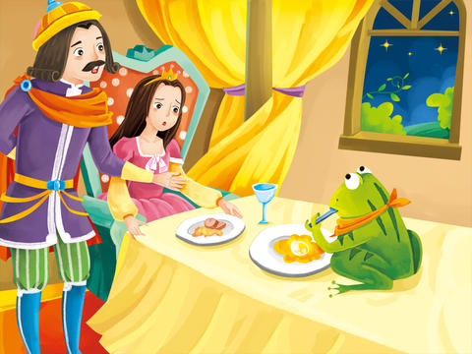

**__________________ ________________**

**__________________ ________________**

**هَيّا نَخْتَبِرُ أنفُسنا وَنُجيبُ عَن أسئلَة النّص :**

**3) أجيبوا عَن الأسئِلَة التّالِيَة :**

* لماذا بَكَت الأميرَةُ ؟

_________________________________________________________________________________.

* ماذا اشْتَرَطَ الضّفْدعُ لإحْضارِ كُرَةِ الأميرَةِ ؟

_________________________________________________________________________________.

* اُذْكروا سَبَبَيْن لِقُبول الأميرَة طَلَب الضِّفْدع :

1. __________________________________.
2. _________________________________.

* ماذا فَعلت الأميرَةُ عِنْدما لَمسَ الضّفْدعُ الوِسادَة ؟

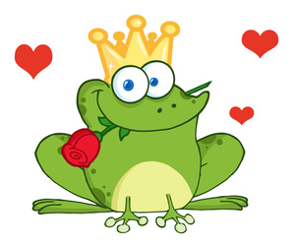_________________________________________________________________________________.

**4 ) أنا أصِل خَطًّا :**



ا**لمعنى**

**الكلمة**

قُرْب دارَ على نَفْسه وَتَتابَعَ اِنْقِلابه

تَدَحْرَج لَحِقَها

تَبِعَها اِفْتَكَرَت

ظَنّت بِجانِب



**العَكْس**

**الكَلِمة**

قَديم تَعاسَة

تُحِبُّ قَبيح

وَسيم جَديد

سَعادَة تَكْرَهُ

**5) أنا أُفَكِّر**

هَل النّص حَقيقي أم خيالي ؟

____________________________________.

**أحْسَنت ألنّص هو خيالي ، ولكن لماذا ؟**

* لأن الأميرة رّمت الضّفدع بِالوِسادة .
* لأنّ الضّفْدَع يَتَكَلّم ، وتَحَوّل الى أمير .
* لأن الأمير والأميرَة تَزَوّجا .

_____________________________________

**6) ما المَغْزى مِن النّص :**

1. أنّ الزّواج هو نِهايَة سَعيدَة .
2. أنّ الحُب يَسْتَطيع أن يَتَغَلّب على الشّر.
3. 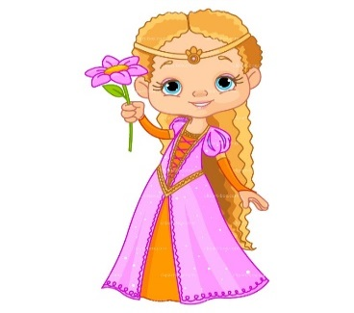أن نَرْفِق بالحَيوانات .



**عَملًا مُمتِعًا يا أصدِقا****ء**